Anexa nr. 1
UNITATEA ADMINISTRATIV TERITORIALĂ...........................................................
B. Împreună cu partenerul / partenera:
Numele Prenumele
Cod numeric personal
Cetăţenia? Română Alte țări ............................................................................
Act de identitate/doveditor* (copie atașată) Seria Nr.
Eliberat de La data de
(z z) (l l) (a a a a)

CERERE – DECLARAŢIE PE PROPRIA RĂSPUNDERE
pentru acordarea tichetelor sociale pe suport electronic pentru sprijin educational
conform O.G. 133 din 2020
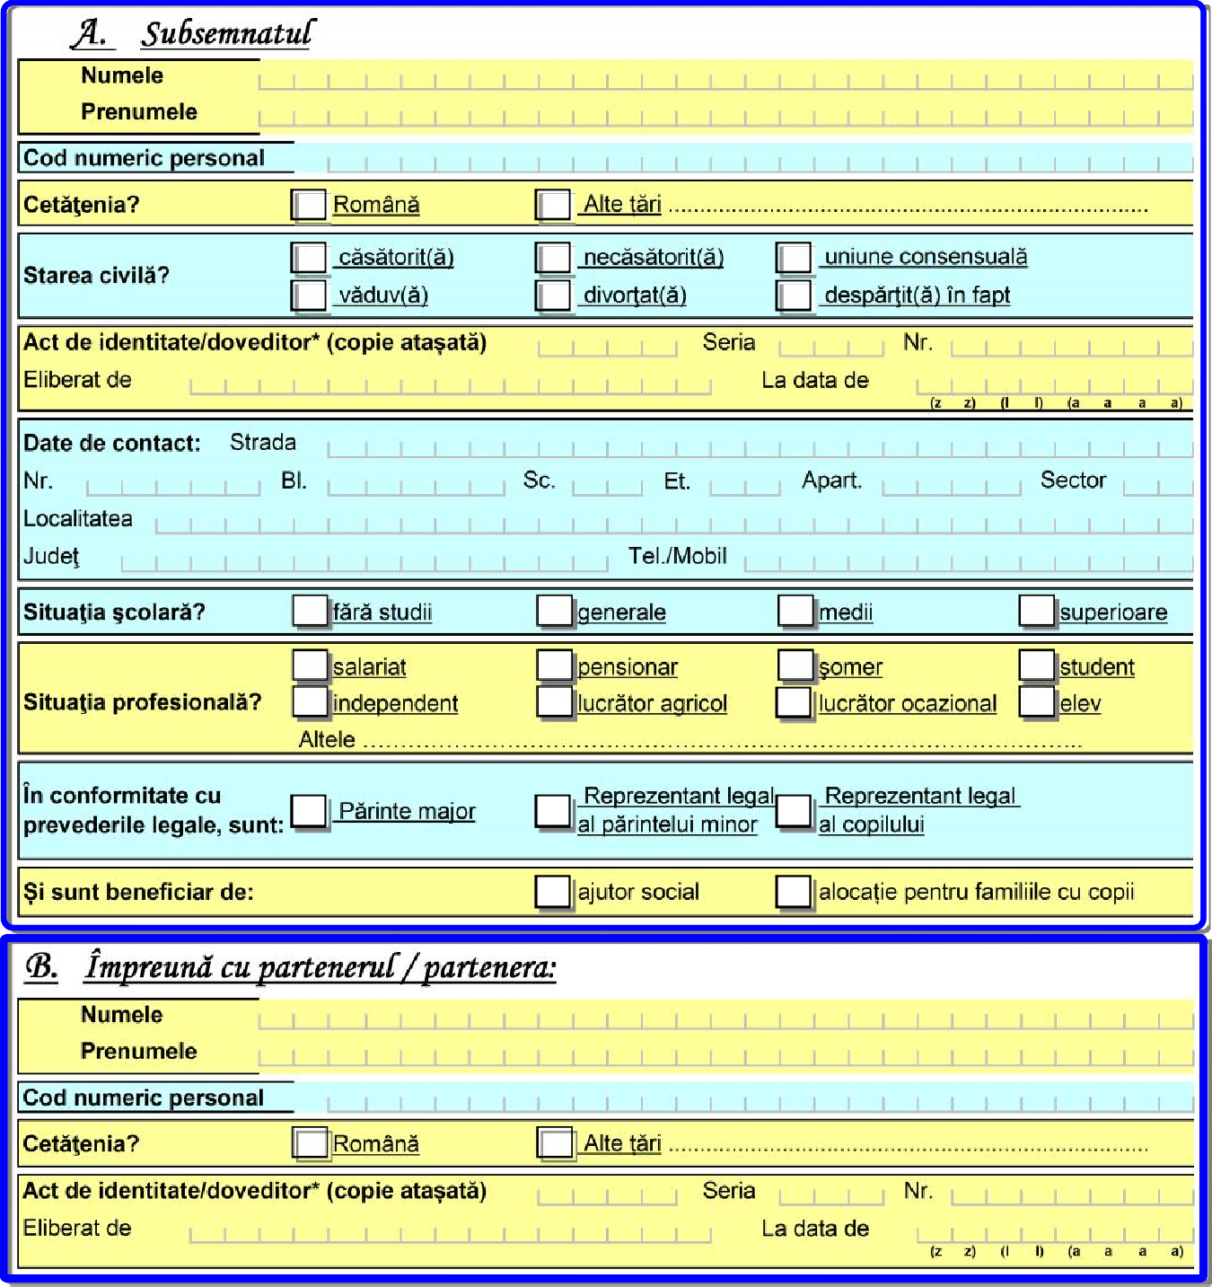
Domnule Primar
A. Subsemnatul
Numele Prenumele
Cod numeric personal
Cetăţenia? Română Alte țări ............................................................................

căsătorit(ă) necăsătorit(ă) uniune consensuală
Starea civilă?
văduv(ă) divorţat(ă) despărţit(ă) în fapt
Act de identitate/doveditor* (copie atașată) Seria Nr.
Eliberat de La data de
(z z) (l l) (a a a a)

Date de contact: Strada
Nr. Bl. Sc. Et. Apart. Sector Localitatea
Judeţ Tel./Mobil
Situaţia şcolară? fără studii generale medii superioare salariat pensionar şomer student
Situaţia profesională? independent lucrător agricol lucrător ocazional elev Altele …………………………………………………………………………………..
În conformitate cu Reprezentant legal Reprezentant legal
prevederile legale, sunt: Părinte major al părintelui minor al copilului

Și sunt beneficiar de: ajutor social alocație pentru familiile cu copii
(*) Pentru cetăţenii români: Pentru cetăţenii străini sau apatrizi: Pentru cetăţenii UE, SEE sau Confed. Elveţiană:
CN - Certificat de naștere PST - permis de şedere temporară CIN - certificat înregistrare
BI - buletin de identitate DI - document de identitate CR - carte de rezidenţă
CI - carte de identitate PSTL - permis de şedere pe termen lung
CIP - carte de identitate provizorie
P - paşaport

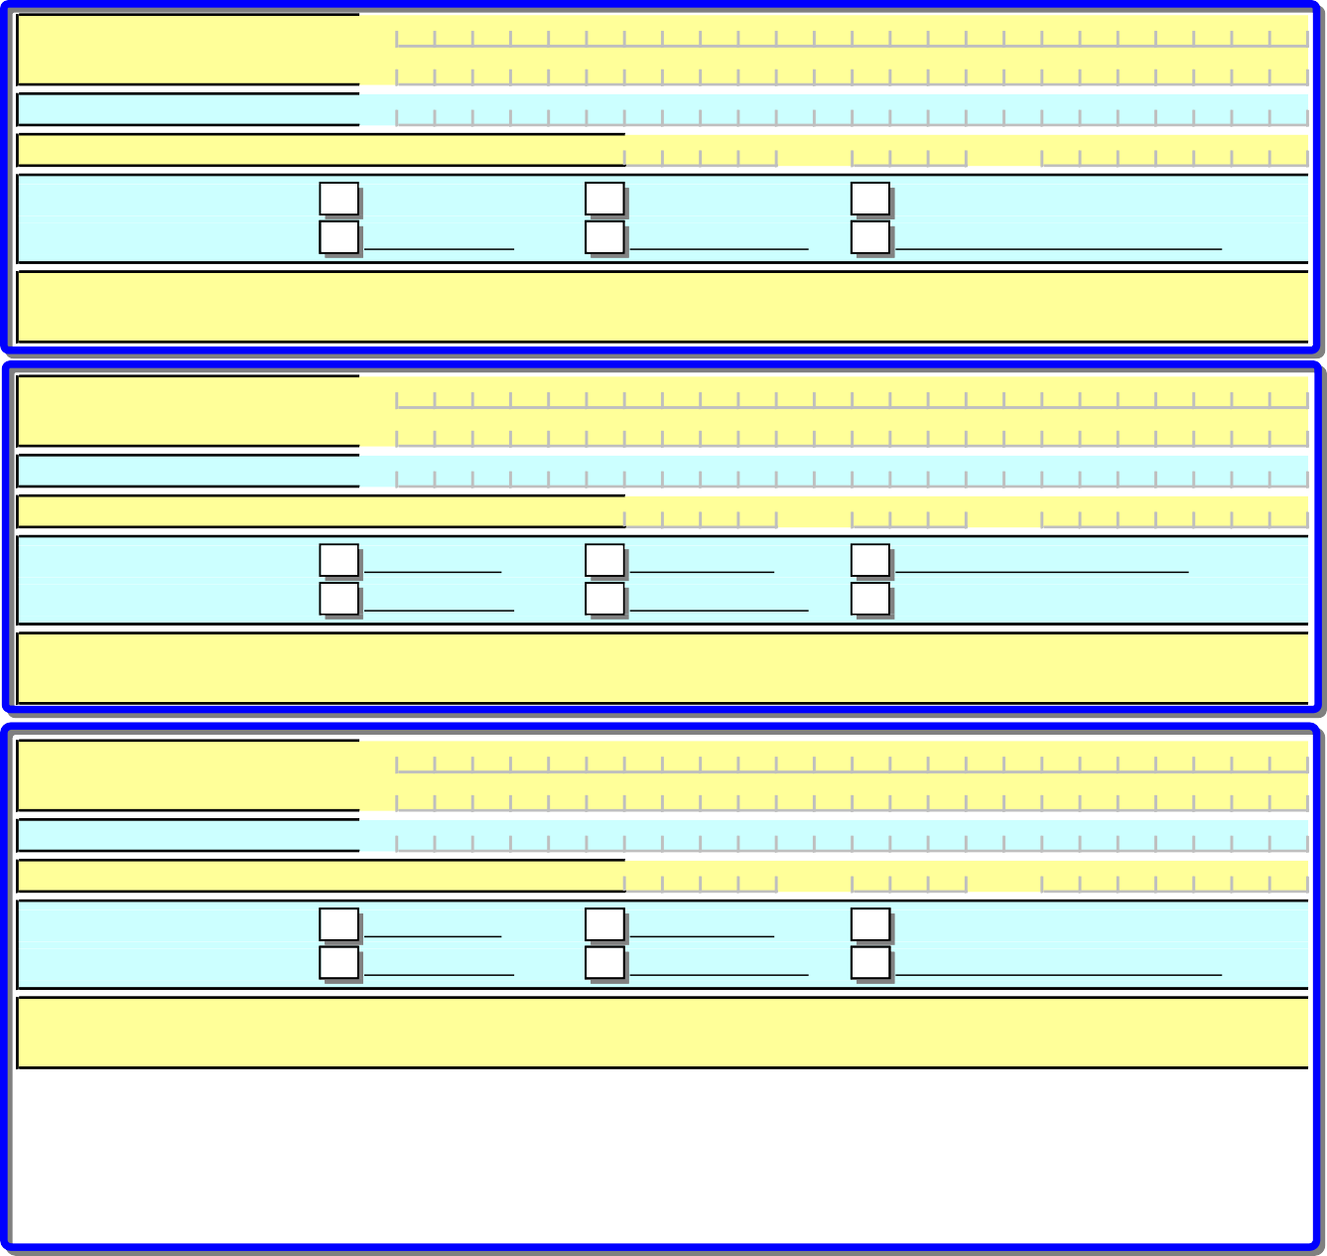
- Vă rugăm să aprobaţi acordarea stimulentului educaţional pentru minorii:
Numele Prenumele
1.
Cod numeric personal
Act de identitate/doveditor* (copie atașată) Seria Nr.

Relaţia de rudenie cu persoana îndreptăţită?
copil natural copil în tutelă
copil adoptat copil în curatelă
copil în plasament familial copil încredinţat spre adopţie

Copilul este înscris la grădinița/școala ................................................................................................................
pentru anul școlar ..................................................

Numele Prenumele
2.
Cod numeric personal
Act de identitate/doveditor* (copie atașată) Seria Nr.

Relaţia de rudenie cu persoana îndreptăţită?
copil natural copil în tutelă
copil adoptat copil în curatelă
copil în plasament familial copil încredinţat spre adopţie

Copilul este înscris la grădinița/școala ................................................................................................................
pentru anul școlar ..................................................

Numele Prenumele
3.
Cod numeric personal
Act de identitate/doveditor* (copie atașată) Seria Nr.

Relaţia de rudenie cu persoana îndreptăţită?
copil natural copil în tutelă
copil adoptat copil în curatelă
copil în plasament familial copil încredinţat spre adopţie

Copilul este înscris la grădinița/școala ................................................................................................................
pentru anul școlar ..................................................
(*) Pentru cetăţenii români: Pentru cetăţenii străini sau apatrizi: Pentru cetăţenii UE, SEE sau Confed. Elveţiană:
CN - certificat de naștere PST - permis de şedere temporară CIN - certificat înregistrare
BI - buletin de identitate DI - document de identitate CR - carte de rezidenţă
CI - carte de identitate PSTL - permis de şedere pe termen lung
CIP - carte de identitate provizorie
P - paşaport

Alţi copii ai familiei:
1.
Numele
Prenumele
Cod numeric personal
Numele
2.
Prenumele
Cod numeric personal
Numele
3.
Prenumele
Cod numeric personal
Numele
4.
Prenumele
Cod numeric personal
Numele
5.
Prenumele
Cod numeric personal

Venituri permanente nete realizate de familia/persoana singură îndreptăţită în luna:
Cod | Categoria de venituri | Acte doveditoare* | Venitul realizat** lei
VENITURI DIN ACTIVITĂŢI INDEPENDENTE
1 | Venituri din profesii libere veniturile obţinute din exercitarea profesiilor  medicale, de avocat, notar, auditor financiar, consultant fiscal, expert contabil, contabil autorizat, consultant de plasament în valori mobiliare, arhitect sau a altor profesii reglementate, desfăşurate în mod independent, în condiţiile legii | adeverinţă eliberată de Administraţia financiară
2 | Venituri comerciale provenite din fapte de comerţ ale contribuabililor,  din prestări de servicii, precum şi din practicarea unei meserii
3 | Veniturile din valorificarea sub orice formă a drepturilor de proprietate intelectuală provin din brevete de invenţie, desene şi modele, mostre, mărci de fabrică şi de comerţ, procedee tehnice, know-how, din drepturi de autor şi drepturi conexe dreptului de autor şi altele asemenea
SALARIUL ŞI ALTE DREPTURI SALARIALE
4 | Salariul obţinut pe bază de contract de muncă/raport de serviciu | adeverinţa eliberată de angajator
5 | Salariul asistentului personal al persoanei cu handicap
6 | Salariul asistentului maternal
7 | Salariul îngrijitorului la domiciliu al persoanei vârstnice dependente
8 | Venitul lunar realizat ca membru asociat sau persoană autorizată să  desfăşoare o activitate independentă | adeverinţă eliberată de  Adm. financiară
9 | Indemnizaţia de şomaj şi/sau venit lunar de completare | mandat poştal /extras  de cont/ decizie
10 | Indemnizaţiile din activităţi desfăşurate ca urmare a unei funcţii de  demnitate publică, stabilite potrivit legii | adeverinţă eliberată de Adm. financiară
11 | Indemnizaţii din activităţi desfăşurate ca urmare a unei funcţii alese în  cadrul persoanelor juridice fără scop patrimonial
12 | Drepturile de soldă lunară, indemnizaţiile, primele, premiile, sporurile şi  alte drepturi ale personalului militar, acordate potrivit legii
13 | Indemnizaţia lunară brută, precum şi suma din profitul net, cuvenite  administratorilor la companii/societăţi naţionale, societăţi comerciale la care statul sau o autoritate a administraţiei publice locale este acţionar majoritar, precum şi la regiile autonome
14 | Remuneraţia obţinută de directori în baza unui contract de mandat  conform prevederilor legii societăţilor comerciale
15 | Remuneraţia primită de preşedintele asociaţiei de proprietari sau de alte persoane, în baza contractului de mandat, potrivit legii privind  înfiinţarea, organizarea şi funcţionarea asociaţiilor de proprietari
16 | Sumele primite de membrii fondatori ai societăţilor comerciale  constituite prin subscripţie publică
17 | Sumele primite de reprezentanţii în adunarea generală a acţionarilor, în  consiliul de administraţie, membrii directoratului şi ai consiliului de supraveghere, precum şi în comisia de cenzori
18 | Sumele primite de reprezentanţii în organisme tripartite, potrivit legii
19 | Indemnizaţia lunară a asociatului unic, la nivelul valorii înscrise în  declaraţia de asigurări sociale
20 | Sumele acordate de organizaţii nonprofit şi de alte entităţi neplătitoare  de impozit pe profit, peste limita de 2,5 ori nivelul legal stabilit pentru indemnizaţia primită pe perioada delegării şi detaşării în altă localitate, în ţară şi în străinătate, în interesul serviciului, pentru salariaţii din instituţiile publice
21 | Indemnizaţia administratorilor, precum şi suma din profitul net cuvenite  administratorilor societăţilor comerciale potrivit actului constitutiv sau stabilite de adunarea generală a acţionarilor | adeverinţă eliberată de Adm. financiară
22 | Sume reprezentând salarii sau diferenţe de salarii stabilite în baza unor  hotărâri judecătoreşti rămase definitive şi irevocabile, precum şi actualizarea acestora cu indicele de inflaţie
23 | Indemnizaţiile lunare plătite conform legii de angajatori pe perioada de  neconcurenţă, stabilite conform contractului individual de muncă
24 | Orice alte sume sau avantaje de natură salarială ori asimilate salariilor în  vederea impunerii
VENITURI DIN CEDAREA FOLOSINŢEI BUNURILOR
25 | Veniturile, în bani şi/sau în natură, provenind din cedarea folosinţei bunurilor mobile şi imobile, obţinute de către proprietar, uzufructuar sau alt deţinător legal, altele decât veniturile din activităţi independente | adeverinţă eliberată de Adm. financiară

Cod | Categoria de venituri | Acte doveditoare* | Venitul realizat** lei
VENITURI DIN INVESTIŢII
26 | Dividende | adeverinţă eliberată de Adm. financiară
27 | Venituri impozabile din dobânzi
28 | Câştiguri din transferul titlurilor de valoare
29 | Venituri din operaţiuni de vânzare-cumpărare de valută la termen, pe  bază de contract, precum şi orice alte operaţiuni similare | adeverinţă eliberată de Adm. financiară
30 | Venituri din lichidarea unei persoane juridice
PENSII
PENSII DE STAT
31 | Pensia pentru limită de vârstă | mandat poştal /extras de cont/ decizie
32 | Pensia anticipată
33 | Pensia anticipată parţială
34 | Pensia de invaliditate
35 | Pensia de urmaş
PENSII AGRICULTORI
36 | Pensie agricultor | mandat poştal /extras  de cont/ decizie
PENSII MILITARE
37 | Pensie de serviciu | mandat poştal /extras de cont/ decizie
38 | Pensia de invaliditate
39 | Pensia de urmaş
40 | Pensia I.O.V.R.

INDEMNIZAŢII
41 | Indemnizaţia pt. persoanele care şi-au pierdut total sau parţial  capacitatea de muncă ca urmare a participării la revoluţie şi pt. urmaşii acestora | mandat poştal /extras de cont/ decizie
42 | Indemnizaţia de însoţitor pentru pensionari gr. I invaliditate/nevăzători  handicap grav
43 | Indemnizaţia pentru incapacitatea temporară de muncă | adeverinţă angajator
44 | Indemnizaţia lunară pentru activitatea de liber-profesionist a artiştilor  interpreţi sau executanţi
INDEMNIZAŢII ŞI STIMULENTE PENTRU CREŞTEREA COPILULUI
45 | Indemnizaţia pentru maternitate | adeverinţă angajator
46 | Indemnizaţia pentru creşterea copilului până la vârsta de 1, 2 sau 3 ani | mandat poştal /extras de cont/ decizie
47 | Stimulent lunar/de inserţie
48 | Indemnizaţia şi ajutoare pentru creşterea copilului cu handicap
INDEMNIZAŢII CU CARACTER PERMANENT
49 | Indemnizaţia lunară acordată magistraţilor înlăturaţi din justiţie din  considerente politice | mandat poştal /extras de cont/ decizie
50 | Indemnizaţia lunară acordată persoanelor persecutate din motive  politice sau etnice
51 | Indemnizaţia, sporul sau renta acordată invalizilor, veteranilor şi  văduvelor de război
52 | Indemnizaţia lunară pentru persoanele care au efectuat stagiul militar în cadrul Direcţiei Generale a Serviciului Muncii în perioada 1950 - 1961 | mandat poştal /extras de cont/ decizie
53 | Indemnizaţia lunară pentru pensionarii sistemului de pensii, membrii ai  uniunilor de creaţie, legal constituite şi recunoscute ca persoane juridice de utilitate publică
54 | Indemnizaţia lunară pentru persoanele cu handicap
55 | Indemnizaţia cuvenită revoluţionarilor
56 | Indemnizaţia de merit acordată în temeiul Legii nr.118/2002
57 | Renta viageră pentru sportivi
VENITURI DIN ACTIVITĂŢI AGRICOLE
58 | Venituri din cultivarea şi valorificarea florilor, legumelor şi  zarzavaturilor, în sere şi solarii special destinate acestor scopuri şi/sau în sistem irigat | adeverinţă eliberată de Administraţia financiară
59 | Venituri din cultivarea şi valorificarea arbuştilor, plantelor decorative şi  ciupercilor
60 | Venituri din exploatarea pepinierelor viticole şi pomicole şi altele  asemenea | adeverinţă eliberată de Administraţia financiară
61 | Venituri din valorificarea produselor agricole obţinute după recoltare, în stare naturală, de pe terenurile agricole proprietate privată sau luate în arendă, către unităţi specializate pentru colectare, unităţi de procesare industrială sau către alte unităţi, pentru utilizare ca atare

Cod | Categoria de venituri | Acte doveditoare* | Venitul realizat** lei
VENITURI DIN PREMII ŞI DIN JOCURI DE NOROC
62 | Veniturile din premii ce cuprind veniturile din concursuri | adeverinţă eliberată de Administraţia financiară
63 | Veniturile din jocuri de noroc ce cuprind câştigurile realizate ca urmare a participării la jocuri de noroc, inclusiv cele de tip jack-pot
VENITURI DIN TRANSFERUL PROPRIETĂŢILOR IMOBILIARE DIN PATRIMONIUL PERSONAL ŞI AL DEZMEMBRĂMINTELOR
ACESTUIA
64 | Venituri din transferul dreptului de proprietate şi al  dezmembrămintelor acestuia, altele decât cele cu cu titlu de moştenire | adeverinţă eliberată de Administraţia financiară
VENITURI DIN ALTE SURSE
65 | Prime de asigurări suportate de o persoană fizică independentă sau de orice altă entitate, în cadrul unei activităţi pentru o persoană fizică în legătură cu care suportatorul nu are o relaţie generatoare de  venituri din salarii | adeverinţă eliberată de Administraţia financiară
66 | Câştiguri primite de la societăţile de asigurări, ca urmare a  contractului de asigurare încheiat între părţi cu ocazia tragerilor de amortizare
67 | Venituri, sub forma diferenţelor de preţ pentru anumite bunuri,  servicii şi alte drepturi, primite de persoanele fizice pensionari, foşti salariaţi, potrivit clauzelor contractului de muncă sau în baza unor legi speciale
68 | Venituri primite de persoanele fizice reprezentând onorarii din  activitatea de arbitraj comercial
69 | Venituri din alte surse sunt orice venituri identificate ca fiind  impozabile
VENITURI OBŢINUTE DIN STRĂINĂTATE
70 | Venituri obţinute din străinătate | Contract de muncă
ALOCAŢII
71 | Alocaţia de stat pentru copii | mandat poştal /extras de  cont/ decizie
72 | Alocaţia lunară de plasament
73 | Alocaţia de întreţinere | Hotărâre judecătorească
BURSE*
74 | Burse pentru elevi | adeverinţă instituţie  învăţământ
75 | Burse pentru studenţi
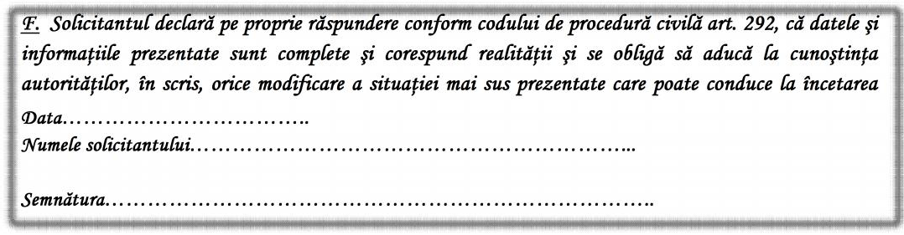
* Cu excepţia burselor de studiu şi a burselor sociale precum şi a sprijinului financiar prevăzut de H.G. nr.1488/2004
F. Solicitantul declară pe proprie răspundere conform codului de procedură civilă art. 292, că datele şi informaţiile prezentate sunt complete şi corespund realităţii şi se obligă să aducă la cunoştinţa autorităţilor, în scris, orice modificare a situaţiei mai sus prezentate care poate conduce la încetarea
Data……………………………..
Numele solicitantului……………………………………………………...

Semnătura…………………………………………………………………..
AJUTOARE
76 | Ajutorul bănesc lunar pentru persoanele care au devenit incapabile de muncă în perioada efectuării unei pedepse privative de libertate | mandat poştal /extras de cont/ decizie
ALTE SURSE DE VENIT
77 | Depozite bancare | adeverinţă eliberată de Administraţia financiară
78 | Rentă viageră agricolă
79 | Alte venituri
80 | Venituri potenţiale obţinute din valorificarea unor bunuri mobile şi  imobile (conform HCL)***
FAMILIA/PERSOANA SINGURĂ BENEFICIAZĂ DE UNELE DREPTURI SPECIALE CONFORM CONTRACTULUI COLECTIV SAU
INDIVIDUAL DE MUNCĂ? (se vor menționa natura lor şi valoarea)
81
82
83
VENIT LUNAR TOTAL AL FAMILIEI
VENIT NET LUNAR PE MEMBRU DE FAMILIE

